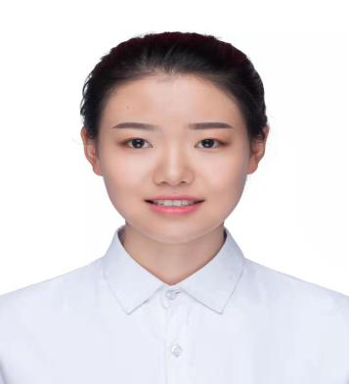

注重细节，有较强的领导力、组织能力和团队精神。喜欢钻压，乐于学习和钻研，有不达目的决不放弃的精神。 学习成绩优秀，多次获得院级奖学金。

**个人介绍**

**自我评价**

* **2018.6 - 2019.4 盐城机器人学会官网 全栈开发**

1. 负责了解客户需求以及定稿，全栈开发以及运维测试。
2. 网站网址：<http://www.ycrobot.org/>
3. Github地址：<https://github.com/EvanLun/yc_robot.git>

* **2018.6 - 2018.8 电商小程序HaM store 前端开发和运营**

1. 负责前端的设计和部分代码编写
2. 负责微信商户，微信公众平台，微信小程序，电商管理后台的运营以及节假日活动的筹办

* **2017.8 - 2019.3 多家公众号运营以及担任3D打印课老师以及课程开发**

1.运营管理开发过盐城科贝思机器人，盐城机器人学会，盐城爱心之家，木木杨001，盐城1+2果然好多家公司的微信公众号。

2.担任盐城枫叶国际学校3D打印社团的外聘教师，以及课程开发

* **2017.8 - 2019.3 40份毕业生系统以及论文 项目策划管理者**

1.和客户沟通整理需求，按照团队人员能力进行分配任务。

2.进行系统开发论文编写，论文降重，成品检查，与客户对接，资金回收管理。

**工作经历**

1.熟悉git和github并且有运用到多人协作。微信小程序的配置以及业务处理，以及一些bug的修复。

2.熟悉DIV+CSS布局 HTML5新特性 CSS3 Javascript语言. JQuery Vue.js框架。

3.熟悉关系型MYSQL数据库管理系统了解非关系型数据库管理系统MongeDB。

4.熟悉 Sublime、VS code，会使用Photoshop做简单的图片处理。

5.熟悉node.js express框架 ejs模板引擎 npm webpack

* **2016.09 - 至今 盐城师范学院 软件工程专业 本科学位（大三）**
* 主修课程：C语言、计算机组成与结构、数据结构、java程序设计、计算机操作系统、数据库原理、网页设计与制作、计算机网络、统一建模语言、软件测试技术、软件工程概论

**专业技能**

**专业技能**

**专业技能**

**教育背景**

求职意向：产品助理实习生

**个人简历**

* 姓名：任伦
* 学历：本科
* 性别：男
* 年龄：22
* 籍贯：陕西咸阳
* 电话：15366584070
* 邮箱：evanluns@163.com
* Github：https://github.com/EvanLun